课堂作业三

本次课堂作业主要内容为对Bootstrap的部分功能尝试。

1. 下载Bootstrap4

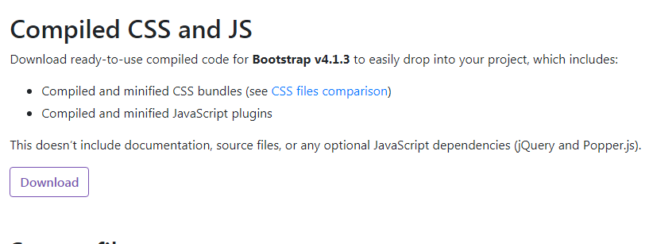

标题大小格式的变化，以及对文字颜色的改变

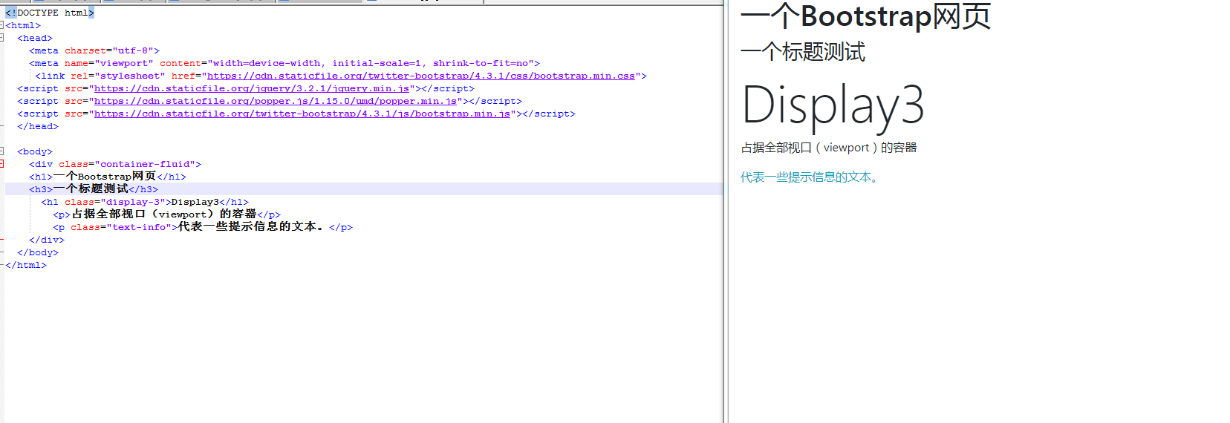

三、

此处尝试新建一个表格，改变其表头颜色，并且在鼠标悬停处产生颜色变化。

